Мастер-класс
«Изготовление подсвечника «Апельсин»,
проводит Якупова Лира Раильевна,
педагог дополнительного образования ЛГ МАОУ ДОД «ЦДОД «Радуга», г.Лангепас, 2015г.

Древние египтяне и этруски были первыми, кому пришло в голову ставить источник света, свечу, в специальную подставку. Причем, делалось это и в ритуальных целях: как правило, подсвечник изображался в виде цветка, из которого, согласно мифам, некогда родился древнеегипетский бог солнца Ра. Лишь потом люди стали осознавать: подсвечник это не только дань традициям и верованиям, это еще и красиво и очень практично! Из чего только не изготавливались первые подсвечники: из дерева, тростника, глины. Позже - из мрамора, алебастра, бронзы.
Сегодня подсвечник тоже - отнюдь не обычный предмет. Это небольшая деталь интерьера способна стать ярким акцентом.
Они неразлучны, как инь и янь, как солнце и луна. Свеча и подсвечник - одна несет свет, другой делает все, чтобы свет этот лился как можно дольше. Именно подсвечник способен даже из самой простой и заурядной свечи сделать настоящую «звезду» интерьера. А еще подсвечники, как и свечи - необязательно покупать: их можно создавать и декорировать своими руками!
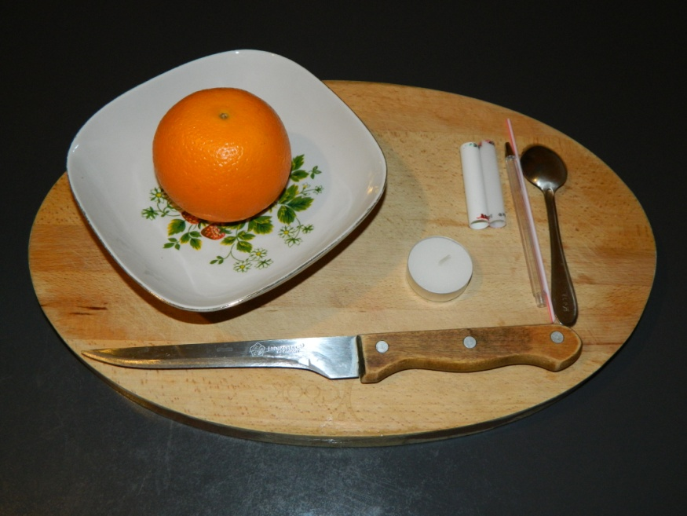
- Для изготовления свечи вам понадобятся: апельсин, нож, ложка, трубочки разного диаметра, тарелочка (мисочка), разделочная доска, свеча-таблетка.

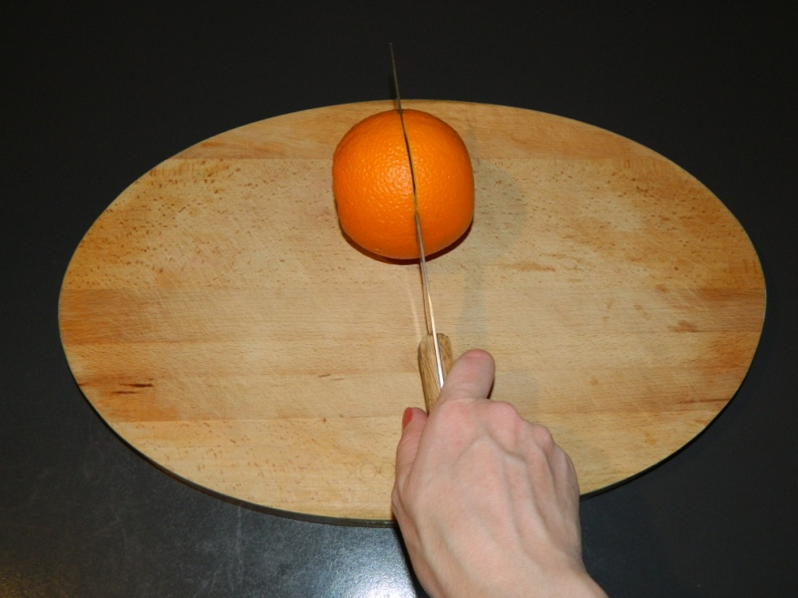
- При помощи ножа аккуратно отрезаем половину апельсина.

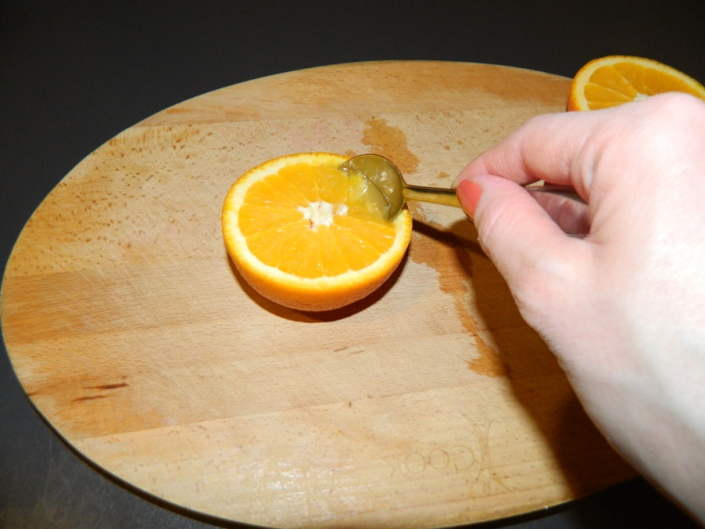
- Далее, воспользовавшись ложкой, осторожно удаляем мякоть плода из кожуры,

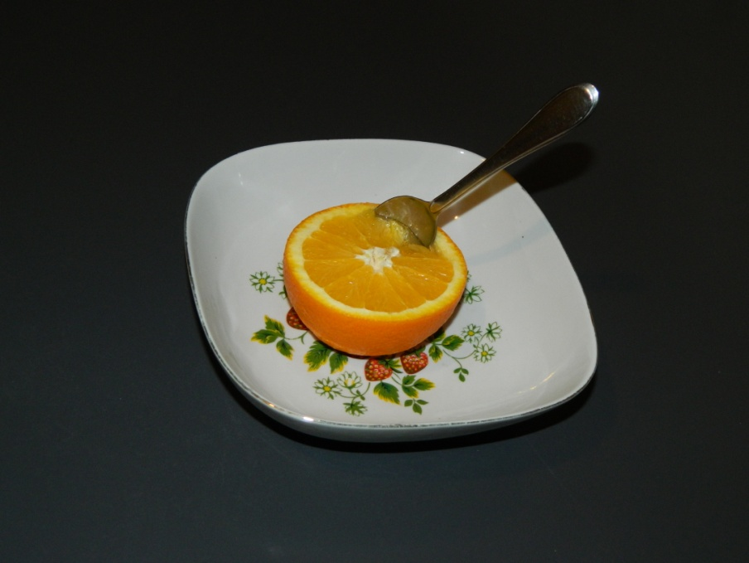
положив апельсин в тарелочку.

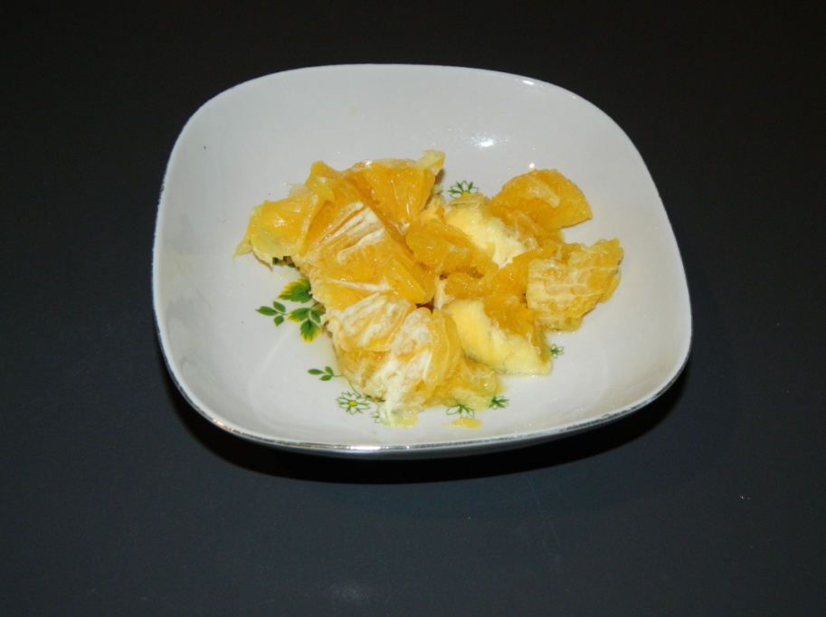

- Мякоть оставляем в миске и убираем в сторону.

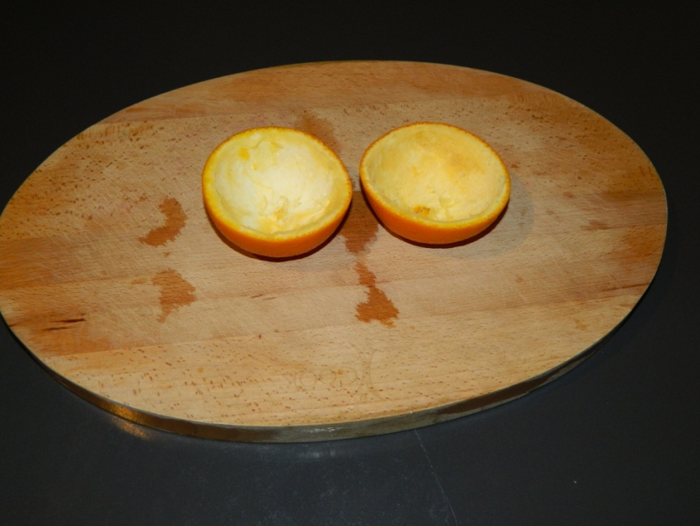
- Вот что получилось.

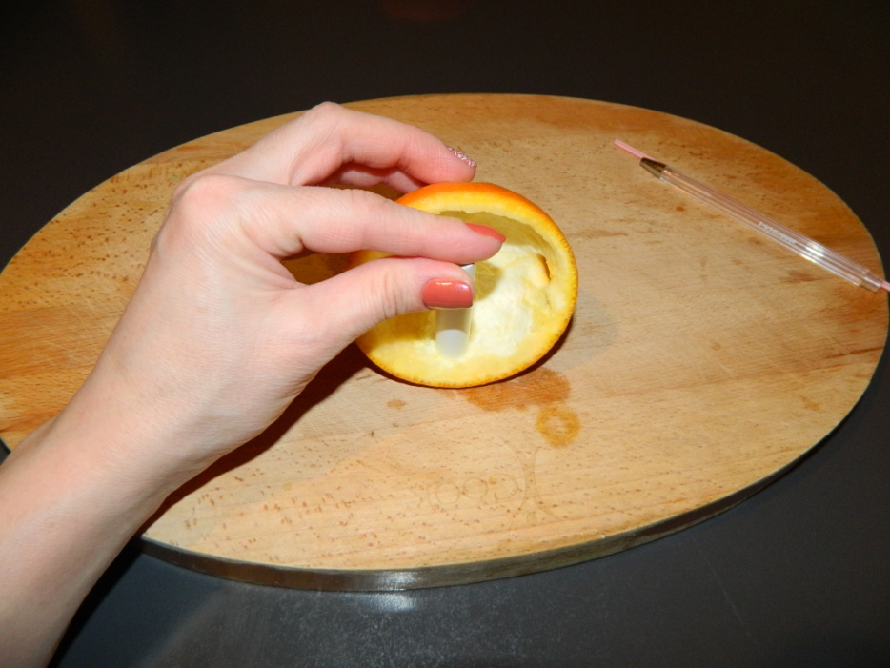
- Теперь настал самый интересный момент, начинаем украшать кожуру апельсина узорами из дырочек с помощью трубочек разного диаметра. Трубочку можно использовать от катушки швейных ниток

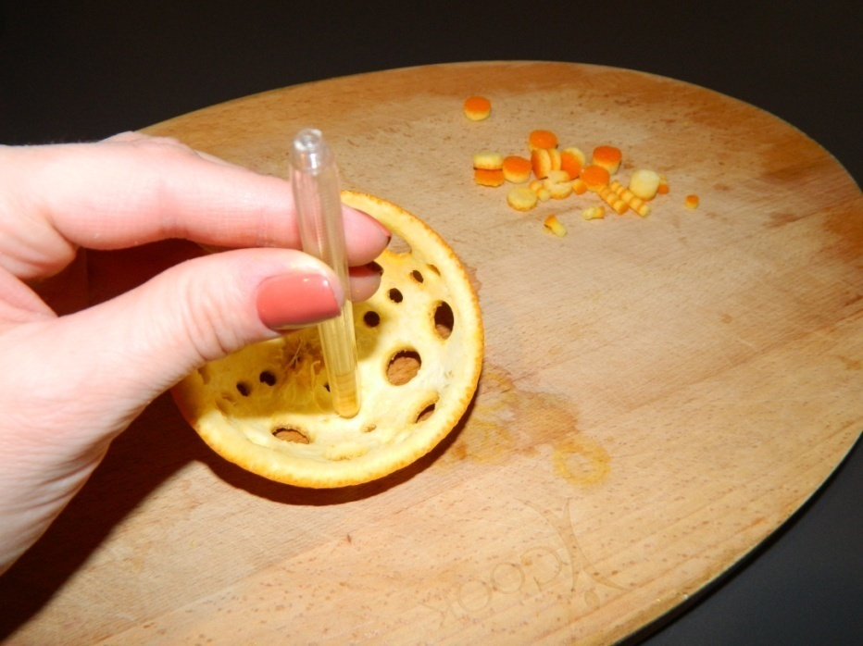
или обычную шариковую ручку, предварительно убрав пасту.
То же самое проделываем со второй частью апельсина.

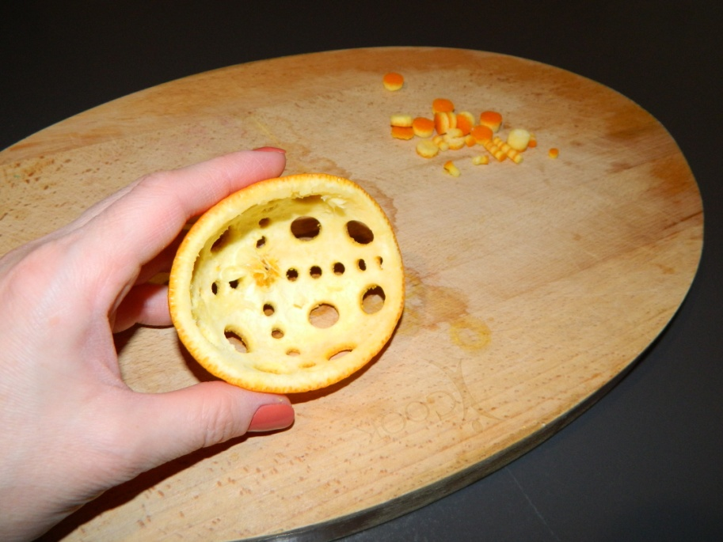
- Вот что получилось!

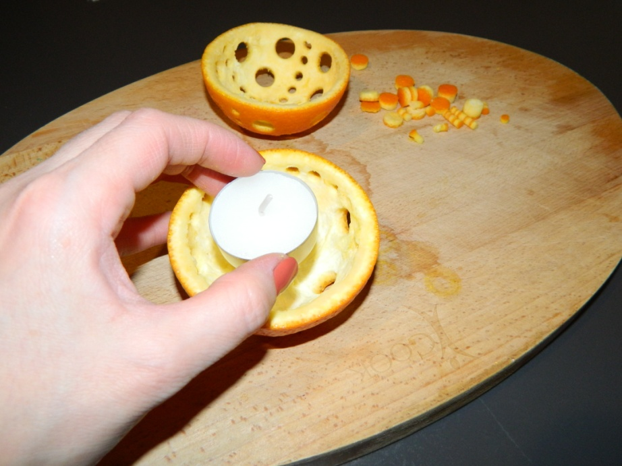
- Ставим в получившуюся чашу из апельсина свечу-таблетку.

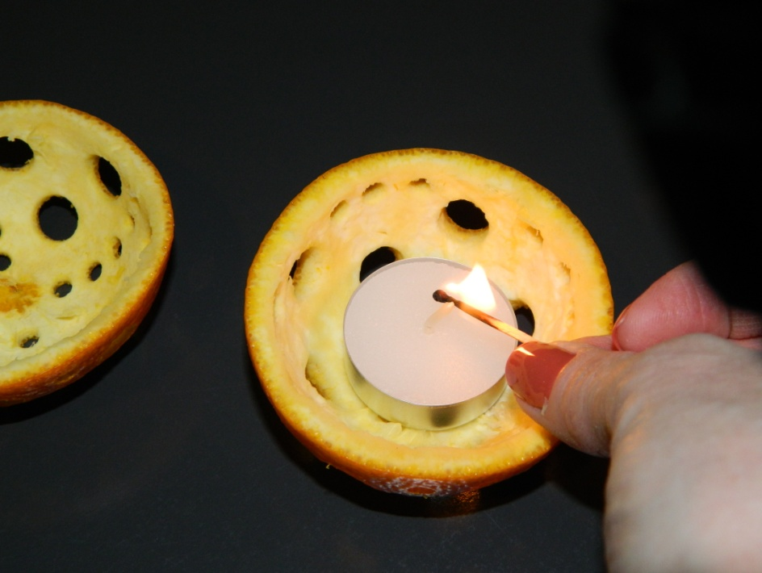

- Зажигаем свечу…

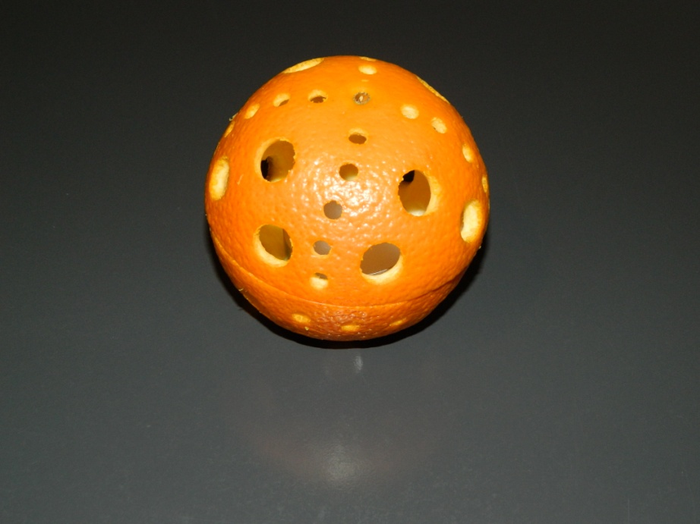
… закрываем одну половину апельсина со свечой другой половинкой.

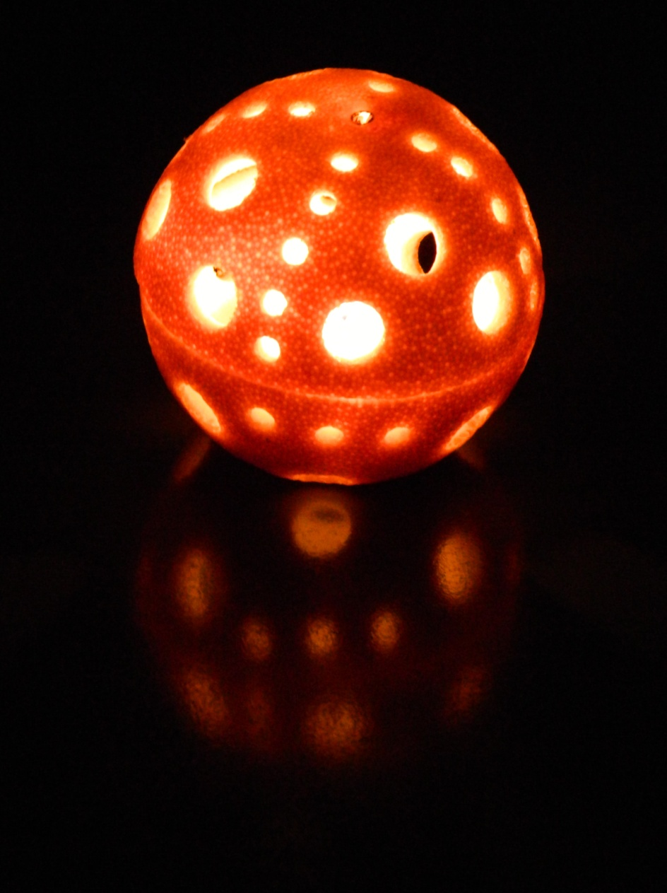
- Подсвечник готов!
Выключаем свет и наслаждаемся готовой работой, мерцающим светом и ароматом!

Для выполнения узоров-дырочек в кожуре апельсина, так же можно использовать формочки для печенья, маленького размера.
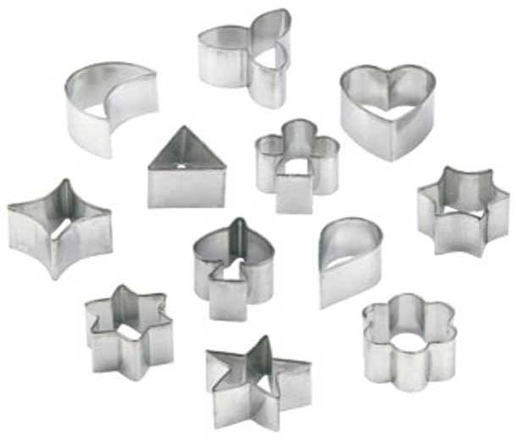

Вот какие подсвечники могут получиться с помощью таких формочек!
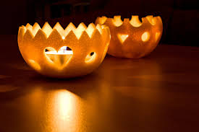
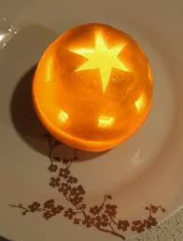

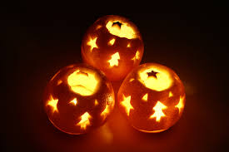

Декоративная свеча из мандарина, сделанная своими руками, создаст незабываемую романтическую обстановку вашему дому.
Желаю успеха!

